
本科毕业设计(论文)附件

题目：城市道路交通信号模糊控制的研究

院 （系）： 电子信息工程学院
专 业： 电气工程及其自动化
班 级： 120424
学 生： 成锐林
学 号： 120424102
指导教师： 孙钊，贺为婷

2016年06月

本科毕业设计(论文)附件

题目：城市道路交通信号模糊控制的研究

院 （系）： 电子信息工程学院
专 业： 电气工程及其自动化
班 级： 120424
学 生： 成锐林
学 号： 120424102
指导教师： 孙钊，贺为婷

2016年06月

目录

附件1 西安工业大学
毕业设计 (论文) 开题报告
附件2 西安工业大学毕业设计（论文）开题报告检查表
附件3 西安工业大学毕业设计 (论文) 中期报告
附件4 西安工业大学毕业设计（论文）工作中期检查表
附件5 西安工业大学毕业设计（论文）指导教师评分表
附件6 西安工业大学毕业设计（论文）评阅教师评分表
附件7 西安工业大学毕业设计（论文）答辩暨综合评分表


毕业设计(论文)开题报告

题目：城市道路交通信号模糊控制的研究

院 （系） 电子信息工程学院
专 业 电气工程及其自动化
班 级 120424
姓 名 成锐林
学 号 120424102
导 师 孙钊，贺为婷

2016年 3月 6日

1．毕业设计（论文）题目背景、研究意义及国内外相关研究情况。
1.1题目背景和意义
随着经济的快速发展以及城市化进程的加快，城市机动车数量急剧增加，车辆堵寨现象越来越严重，交通问题已成为函待解决的民生问题之一。由于城市交通系统具有随机性, 不确定性及相当的复杂性, 传统的交通信号定时控制方案已难以满足当今社会大流量的复杂的交通状况。因此，专家们提出了采用模糊控制方法实现交通信号的控制。模糊控制不需要建立被控对象的精确数学模型, 特别适用于随机的, 复杂的城市交通控制。模糊控制模仿交通警察的实际指挥经验，根据交通流量的实际情况执行交通的智能控制，保证了最优的交叉路口利用率，缩短了车辆的平均延误时间。基于模糊控制的交叉路口信号控制系统的研究，对解决交叉路口车辆堵塞具有重要的现实意义。
1.2研究意义
智能交通系统（ITS，intelligent transport system）是指人们将现金的信息技术、数据通信传输技术、点子控制技术、传感器技术以及计算机处理技术等有效地综合运用于整个传输体系中，从而建立起的一种在大范围内、全方位发挥作用的实时、准确、高效的传输综合管理系统。[1-3]
当前我国大多数城市的平均行车速度已降至20km/h以下，同时，由于车辆速度过慢、尾气排放增加，使得城市的空气质量进一步恶化。为了缓解经济发展给交通带来的压力，使现有的资源发挥出最大作用，我国政府加大了智能交通系统的研究和建设力度。采用智能交通系统的交叉口具有两大优点：
首先，有效提高了交通运输效益，使得交通拥挤降低20%，延误损失减少10%~25%，车祸降低50%~80%，油料消耗减少30%；
其次，对解决道路交通拥堵、减少财产损失、减少环境污染，增强交通安全性，合理利用土地与能源[4-6]
交叉路口城市机动车辆的不断增加，使得车辆堵塞现象越来越严重，当前大部分城市仍然采用的定时控制十字路口交通灯的控制方法。交通控制就是确定交叉路口红绿的信号时，使通过交叉的车辆延误尽可能小。传统的控制一般是采用模型控制或预先认为地设定多套方案，由于道路上的车流量具有较大的随机性，所实施的相位控制也应随车流量的不同而相应变化，但是交通警察在实际的交通指挥中可以根据实际情况来控制交通，如果东西方向的车流量大，则其放行时间长；南北方向车流量小，则其放行时间短[7-8]。
模糊控制理论在交通系统中的应用模仿了交警的控制经验实现智能控制，可以使车辆等待延误时间最小，因此基于模糊控制理论的交叉路口信号灯控制系统的研究对解决交叉路口车辆堵塞具有重要意义。
1.3国内外交通信号控制系统的研究现状
作为工业革命发源地的英国首先意识到交叉口在城市交通中的枢纽地位以及交通信号对交叉口通行能力的重要作用。1868年，英国的J.P.Knight发明了一种红绿亮色壁板式燃气信号灯，并将其运用于伦敦Westminster接口。这次创举标志着交通信号灯的问世。继英国之后，美国人在1918年发明了一种手动控制的三色信号灯，并安装在纽约街头使用，这就是现代交通信号灯的雏形[9]
汽车行业的迅猛发展，传统的手动控制信号灯已难以满足交叉口的通行需求。人们开始通过其他工程领域的技术方法改进交通信号的控制问题。英国人于1926年设计了一种机械式交通信号灯，并安装在Wolverhampton接口使用[10]。该信号灯结构简单，通过对红绿灯单时段定周期的切换实现车辆通行控制。这种机械式红绿灯在历史上首次实现了对交通信号的自动控制，标志着城市交通控制系统的诞生。
二十世纪六十年代，世界各国纷纷开始研究针对大范围的区域交通信号协调控制系统，根据各交叉口车流状况建立数学模型，模拟各种交通状况，并优化信号配时问题。1960年，加拿大将数字电子计算机应用于多伦多市的区域交通信号控制，这是世界上第一个中心是交通信号控制系统[11]。1963年，该系统可控制20个交叉口，经过十年的改进，其升级为可控制885个交叉口的大型交通信号控制系统。加拿大的大型城市交通信号控制系统的运行成功促使了世界各大城市建立了类似的城市道路中心式交通控制系统。1966年，英国交通道路研究所研发了一种交通网络研究工具—TRANST系统，该系统程序主要包括两个部分：其一，交通模型，模拟在红绿灯控制下的车辆行驶状况，并用于交通网络运行指标的计算；其二，优化过程，调节信号配时方案以以达到运行指标最优状态[12]。TRANST系统是一种离线配时的交通信号控制方法，该类方案的交通信号控制系统还有MAXBAND、PASSER等。
1975年在华盛顿特区适用的第三代智能控制系统采用了CRYANO控制软件对交叉口交通信号实时配时，其根据实时采集的交叉口车流数据，对交通信号的时间、相位差以及绿信比进行周期性的调节以此改变交叉口的车流状况以满足各个时段的交通需求。但这种动态的在线交通控制系统在实际应用中失败了[13]。其原因在于该方法采用的传统预测方法不能跟踪交通流变化，其配饰方式因此没有改善交叉口的通行状况。当突发事件来临时该系统还容易产生错误的执行方案。
近几年，欧盟、美国和日本开战的大型ITS研发计划反映了车路一体化的发展趋势。欧盟于2006年提出了合作性车路基础设施一体化系统（Cooperative Vehicle Infrastructure System，CVIS）,该计划耗资4400万欧元，主要目的是设计、开发和测试为了实现车辆之间通信以及车辆与附近的路边基础设施之间通信所需的技术，旨在提高旅客和货物的移动性以及道路交通运输系统的效率。美国交通部2009年启动了IntelliDrive计划，研究内容主要覆盖了车载通讯及其安全应用等方面，为美国实施下一代ITS的重要战略目标打下基础。日本政府目前正在着手研发SMARTWAY智能交通系统，计划用5年的时间在重要道路上覆盖路况认知传感器、构建智能汽车系统、智能道路系统、车路间协调系统，实现交通信息的实时发布[14]。
相对于我国城市快速增长的交通需求，我国交通基础设施发展较为缓慢。因此，如何在现有的交通设施的条件下，采用合理的交通控制手段，保证交通的畅通运行是我国交通信号控制领域的研究目标。二十世纪八十年代，我国引入了交叉口信号控制系统的概念。该领域早起的研究方向定位于实时控制，通过建立精确的数学模型反应交叉口的交通状况，并根据模型确定信号配时方案以及绿信比等信号控制参数[15]。
随着城市交通的发展，定时控制方式的缺陷逐渐暴露。由于信号相位、配时方案等参数既定，不能跟随交通量的变化，导致交叉口常存在绿灯方向无车通行，而红灯方向等待车辆较多的情况，降低了通行率。目前交通研究者侧重于感应式信号控制方式，并结合智能算法，自适应调节交叉口信号，以期合理分配交叉口交通流，减小延误率。
模糊逻辑算法在交通信号控制系统中应用较为广泛。1992年，徐冬玲设计了一种由神经网络算法优化的模糊控制器控制单路口信号灯的变化[16]。该方法中，给定了绿灯最短时间，并且通过检测器检测绿灯方向的等待车辆，模糊控制器根据等待车辆调节绿灯的延长时间并决定是否切换相位。相对于Pappis等人的控制方法而言，该方法具有更快的控制时间，使得路口每秒通行车辆得到明显改善。
沈国江等人采用了模糊神经网络控制方法，并根据分散控制的原则对整个城市区域的交叉口信号灯进行控制。该方法根据相关交通状况划分为许多子区域，这些子区域中的交通信号控制系统作为子系统构成了整个城市的交通信号控制系统。文中根据分散控制的原理，对每个交叉口简历一个模糊神经网络控制器，分别进行优化控制，而相邻的交叉口的信号周期相互平衡[17]。
1997年，陈洪和陈森发提出了一种多级模糊控制结构用于单路口信号灯的控制，该方法将影响路口车流的因素进行分类划级，其中两个关键相位车流的数量以及绿灯延迟时间呗设定为多级模糊结构的一级变量，而非关键车流的数量一级绿灯延迟时间作为二级变量。多级模糊控制器根据路口的实时交通数据控绿灯的延迟时间以及相位切换，因此避免了对交通车流的预测，具有较好的实时性。采用实际数据对该模糊控制器进行仿真，其结果也表明了该方法的有效性[18]。赵晨、胡福乔等摒弃了Pappis的两相位方法，基于城市交通的实际情况提出了一种四相位模糊控制方法[19]。
近年来，其他算法在信号控制系统中也得到了广泛应用。张宗华等人采用了遗传算法优化控制交通网络信号。该方法根据美国联邦高级公路管理局的交通模拟管理软件设置信号时间，采用遗传算法模拟交通网络，获得延时时间，并以此作为对应染色体的适应度评价值。其中，公路网络的一个交通信号对应遗传算法中的一个染色体。采用该方法对三个路口的信号灯进行仿真实验，仿真结果证实了其能有效地联动控制路口信号灯的变化[20]。
马莹莹等结合道路交通控制的多目标性，建立交通信号周期时长多目标优化模型，采用多目标连续蚁群算法求解模型，实现交叉口信号优化控制。该模型综合考虑了交叉口的各种交通需求，弥补了传统交叉口交通指标的单一性所产生的信号控制方法的缺陷[21]。
吴明晖等针对单交叉口交通状况，提出了一种多种智能控制方法结合的交叉口信号控制模型。该模型采用三层BP人工神经网络预测口车辆到达率，以交通流饱和度理论为基础利用模糊控制器调整交叉口绿灯信号时间[21]。
2．本课题的主要研究内容。
2.1研究内容
(a)交通信号控制的基本理论
（1）交通信号及通行行为控制：交通信号红灯、绿灯、黄灯、绿色箭头的含义；交叉路口通行行为控制，交叉路口冲突点、合流点分布图。
（2）交通流基本理论：交通流的基本参数及关系；简单城市道路交通流模型；交通流的分布规律。交通流在一定的观测周期内到达的车辆数服从泊松分布、二项分布、负二项分布等离散型分布规律。
（3）交通信号控制参数和方式：交通信号控制的基本参数包括信号周期、绿信比、相位差等；交通信号控制有各种各样的方式，其分类也有很多种。按控制范围分类，可以将信号控制分为点控、线控和面控。按控制方法分类，可以分为定时控制、感应控制和自适应控制等。
（4）交通信号相位控制：四相位交叉口几何模型描述；交叉口车辆平均延误计算模型。
（5）交通信号控制的性能评价指标：车辆平均延误。
(b)交通信号模糊控制
（1）模糊控制基本原理
（2）模糊控制器的设计
（3）交通信号模糊控制思路
（4）交通信号模糊控制器设计：模糊控制输入量与输出量的确定；输入、输出变量的模糊化；模糊规则的设计；信号灯模糊控制算法的具体描述；
(c)交通信号模糊控制的仿真实现
（1）仿真软件简介
（2）基于MATLAB/simulink的交通信号模糊控制
2.2设计方案
步骤1：进行系统初始化
步骤2：根据随机车流发生模型产生随机车流
步骤3：进行模糊控制情况下信号灯控制流程
步骤4：进行定时配时情况下的信号灯控制流程
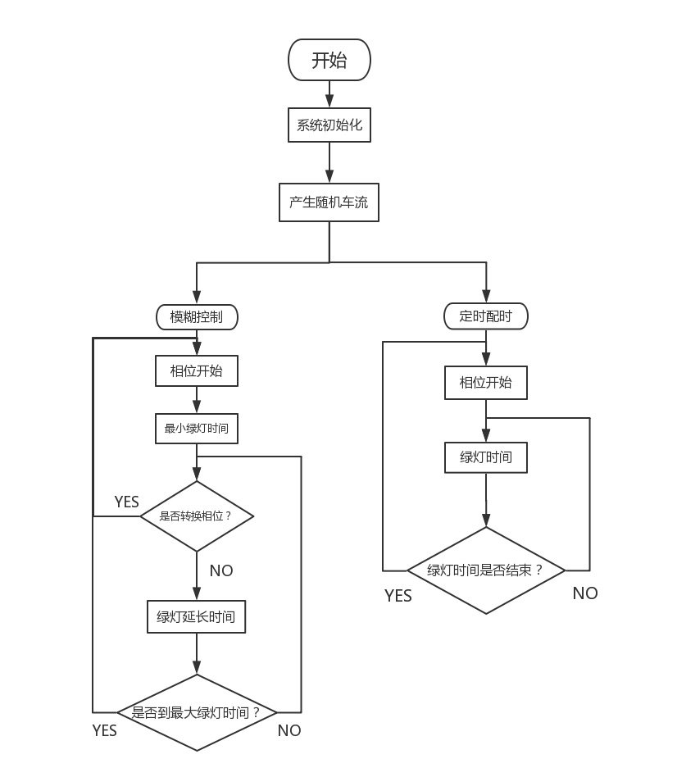
图2.1 信号灯模糊控制与定时配时的流程描述
3.本课题研究的重点及难点，前期已开展工作。
重点：总体方案的设计，论文分为交通控制部分、交通信号模糊控制部分以及模糊控制的仿真实现三部分。目前已经完成交通控制部分内容的学习。
难点：交通信号模糊控制器的设计、模糊控制算法的具体描述、仿真对比定时配时控制以及模糊控制。
前期已开展工作： 查阅相关资料，明确设计原理和任务，完成交通信号控制的梳理工作。
4．进度安排
1— 2周：准备查询相关资料，准备开题报告 。
3— 9周：学习研究交通信号控制基本理论、模糊控制基本原理和模糊控制器的设计方法，学习MATLAB/SIMULINK软件的基本用法，掌握用“模糊逻辑工具箱”设计模糊控制器的方法；
10—14周：建立、调试交通信号系统的传统定时控制方法和本文设计的模糊控制方法的MATLAB/SIMULINK仿真模型，根据仿真结果对两种控制方法进行评价；
15—17周：准备毕业论文，准备最终答辩 。
参考文献
[1]黄卫，陈里得.智能运输系统（ITS）概论[M].北京：人民交通出本社,2001
[2]柴磊.基于感应式车辆检测技术的交通自适应控制研究[D].浙江大学,2006
[3]J.R.Wootton，A G Ortiz，S M Amin。Intelligent transportation system：a global market perspective[J]。Mathematical Compute.Modeling.1995，22：295~268.
[4]刘智勇，梁渭清.城市交通信号的进展[J].公路交通科技,2013，20（6）：121-125
[5]金稳.多相位只能交通控制器的研究[D].浙江大学，2007
[6]杜鹃.智能交通系统中的交叉口的模糊控制及算法[D].辽宁工程学院,2007
[7]卢喜光.发达国家的ITS发展[J].高科技与产业化,2008,6-55
[8]史其信，陆化普.中国ITS发展战略构想[J].公路交通科技，1999，2：13~16
[9]Ahmad,Azrulnor.Develoment of traffic light control system using programmable logic controller[D].Malaysia Padang.Universitu.2007.
[10]Tillontson H T.The automatic control of urban road traffic[J].Physics in Technology.1984,15(3):136~142
[11]赵杰，胡子祥，刘丽亚.国外发展快速公交的经验以及对我国城市交通发展的启示[J].城市交通，2004,2(3)：56~59
[12]高雨.多相位智能交通控制器研究[D].浙江大学，2006
[13]赵凯.城市智能交通信号控制系统[D].西北工业大学，2001
[14]李红梅.基于MATLAB的短时交通流预测分析及实现[D].山东科技大学，2007
[15]杨兆升.城市智能公共交通系统理论与方法[M].北京：中国铁道出版社，2002
[16]徐冬玲，方建安，邵世煌.交通系统的模糊控制及其神经网络实现[J].信息与控制，1992，21（2）：74-79
[17]沈国江，王智，刘翔等.城市区域交通智能控制研究[J].信息与控制，2004，33（1）：2~5
[18]陈洪，陈森发.单路口交通实时模糊控制的一种方法[J].信息与控制，1997，26（3）：227-233
[19]赵晨，胡福乔，施鹏飞.基于模糊逻辑的路口交通信号控制[J].计算机工程，2003，29（10）：50-52
[20]张宗华，张伟，赵霖。利用遗传算法实现交通控制系统优化方法[J]。计算机工程，2003，29（12）：53-54
[21]马莹莹，杨晓光，曾滢.信号控制交叉口周期时长多目标优化模型及求解[J].同济大学学报（自然科学版），2009，37（6）：761-765

西安工业大学毕业设计（论文）开题报告检查表
专业：电气工程及其自动化 班级：120424 学生姓名：成锐林
设计（论文）题目 | 城市道路交通信号模糊控制的研究 |  |  | 检查方式 | 开题答辩  审阅开题报告
检查  标准 | 序号 | 项目 | 要 求 |  |  | 满分
检查  标准 | 1 | 文献综述 | 能认真阅读教师指定的参考资料、文献，并能阅读与课题有关的自选资料，能独立搜集资料和分析、研究、综合，论述全面。 |  |  | 20
检查  标准 | 2 | 内容理解 | 开题符合设计任务要求，对选题内容理解准确，重点明确，预期目标得当。 |  |  | 30
检查  标准 | 3 | 设计方案 | 所选研究方案先进、适当，技术路线严密，措施得当，掌握技术资料准确，可能遇到的问题分析合乎逻辑，可行性好，工作安排合理、紧凑。 |  |  | 30
检查  标准 | 4 | 开题报告与表达 | 开题报告内容表述清楚、准确，能正确回答问题。 |  |  | 10
检查  标准 | 5 | 学习态度 | 表现积极主动，学习态度端正。 |  |  | 10
检查  标准 | 总 分
检查  结论 | 同意开题  不同意开题  检查人（小组成员）签字：  年 月 日
建议与要求
注：1 “检查方式”“检查结论”栏内可在相应方框内划“√”。2 本表装订入附件册。
毕I-4


毕业设计（论文）中期报告

题目： 城市道路交通信号模糊控制的研究

院（系） 电子信息工程学院
专 业 电气工程及其自动化
班 级 120424
姓 名 成锐林
学 号 120424102
导 师 孙钊，贺为婷

2016年 4月 26 日

- 设计（论文）进展状况
1.1完成了交通信号控制的理论学习，并确定本项目采用但交叉口的全感应控制，采用方案生成的控制方式。
1.2选定车辆平均延误为本次项目最终的评价指标。
1.3进行全面的模糊控制学习，并制作模糊控制器。
1.3.1模糊控制的基本原理
在常规控制方法中，人们用传递函数或逻辑方程来准确地描述系统的输入输出特性。而在模糊控制中，则通过模糊逻辑近似推理方法来实现对系统的控制。模糊控制流程如图1.1。
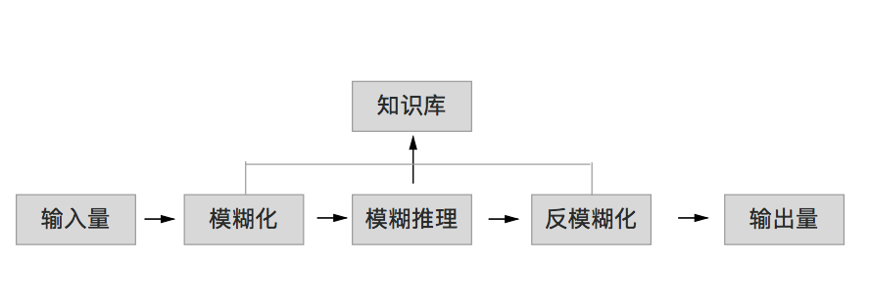
图 1.1 模糊控制流程图
（1）模糊化
通常输入量都是连续变化的值，是非模糊量，必须先转化为模糊量才能进行模糊推理。模糊化就是将输入量变化范围划分成几个有限的级别，使得输入量对应几个有限个模糊集，在根据隶属函数的定义求出输出量对模糊集的隶属度，这样就把输入变量转化成了模糊变量。
（2）模糊推理
模糊推理是模糊控制的核心。模糊推理采用语言型模糊控制的方法对输入做出决策，采用"IF...TEHN..."的语言形式。IF部分是规则的前提，THEN部分是规则的结论。已知前提求结论是前向推理，反之为后向推理。
模糊推理由条件集合，推理和累加三部分组成。首先根据模糊输入计算每条规则的满足程度（聚合），然后根据满足程度推断单一规则的输出大小（推断），最后把所有规则的输出累加，得到总的输出大小（累加）。
（3）反模糊化
反模糊化是将模糊推理的输出模糊值转化为控制系统的精确的输出变量，这样才能采用控制。其实质是将模糊集合映射到普通集合的过程。常见的反模糊化方法有加权平均法、最大隶属度法和取中位数法。
加权平均法又称为面积重心法，简称为重心法。通过取出模糊集合隶属度函数曲线与横坐标轴所围成的面积所对应的中心作为精确的输出。
模糊控制的特点：不需要建立控制系统精确的数学模型，具有良好的稳定性与鲁棒性，设计简单，调试方便。
1.3.2模糊集合及其隶属度函数
在模糊逻辑中，事物不以集合的极限值分类，而是给每个元素赋予一个介于0和1之间的实数，来描述元素属于某个集合的强度。该实数即成为元素属于一个集合的隶属度。集合中所有元素隶属度的全体构成集合的隶属度函数。相比于古典逻辑中每个集合都定义好一个具有明确界限的区域，模糊集合则没有明确的界限。每个元素或多或少属于某个集合。
准确的数字定义如下：给定论域X中的一个模糊集A，对任意元素，都有一个数与之对应，这个数成为x对A的隶属度。则有映射如下：
则为A的隶属度函数。
要是的值越接近1，表示x从属于A的程度越高，反之则越低。当取[0,1]时，则模糊集蜕化为普通集合。由此可见普通集合是模糊集合的一个特殊形式，模糊集合是普通集合概念上的推广。隶属度函数则是特征函数的推广。

1.3.3交通信号模糊控制器设计
在参考前人研究的基础上，我们设计了两级模糊控制系统来控制信号灯。其系统框图如图1.2所示：
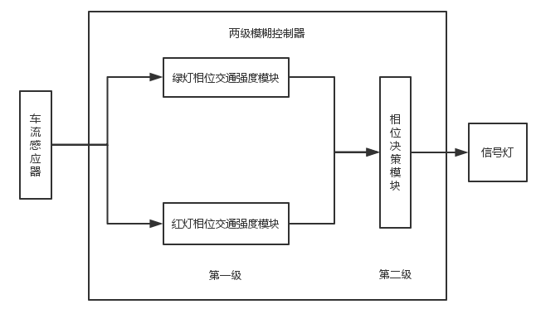
图 1.2 模糊控制系统框图
系统总的设计思路是对每个绿灯相位，首先给予一个初始绿灯时间，然后根据当前绿灯相位和红灯相位的车流量强度来判断是否延长当前相位绿灯时间还是将绿灯转换至下一相位。系统组成是第一级由绿灯相位交通强度模块和红灯相位交通强度模块组成，第二级则有相位转换模块组成。每个模块均是一个模糊控制器。第一级模块将当前流量信息传递给第二级模块，第二级模块来决定是否转换相位还是继续延长当前相位的绿灯时间。下面对每个模块进行详细介绍。

I 绿灯相位交通强度模块
这个模块用于计算当前绿灯相位的交通强度。其输入变量为转换至此相位时的排队长度queue和此相位车辆到达率rate，输出变量为交通强度TRgreen。对于每个相位，都有至少两个车道。如东西直行相位有从东向西的车流和从西向东的车流。每个相位的交通强度就是每个车道交通强度的最大值。
设两个感应器之间的距离为100m，一般一辆车占据的距离为5m（包括车长和两车间距），则一个车道可以检测到的最大排队长度为20辆/车道。以此定义车辆排队长度queue的论域为[0,20]（辆/车道）。变换至离散论域为（0，2，4，6，8，10，12，14，16，18，20）。设模糊集合语言值为{很短（VS），短（S），中等（M），长（L），很长（VL）}，由专家经验制定排队长度queue的隶属度函数为三角形，其隶属度表和隶属度函数见下：

表 1.1 绿灯相位排队长度隶属度表
隶属度 |  | 排队长度queue论域元素
 |  | 0 | 2 | 4 | 6 | 8 | 10 | 12 | 14 | 16 | 18 | 20
隶属度模糊集 | VS | 1 | 0.6 | 0.2 | 0 | 0 | 0 | 0 | 0 | 0 | 0 | 0
隶属度模糊集 | S | 0 | 0.4 | 0.8 | 0.8 | 0.4 | 0 | 0 | 0 | 0 | 0 | 0
隶属度模糊集 | M | 0 | 0 | 0 | 0.2 | 0.6 | 1 | 0.6 | 0.2 | 0 | 0 | 0
隶属度模糊集 | L | 0 | 0 | 0 | 0 | 0 | 0 | 0.4 | 0.8 | 0.8 | 0.4 | 0
隶属度模糊集 | VL | 0 | 0 | 0 | 0 | 0 | 0 | 0 | 0 | 0.2 | 0.6 | 1

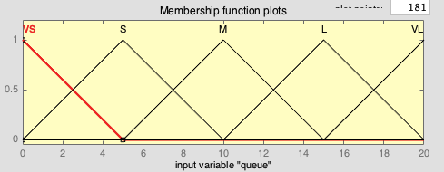
图 1.3 绿灯相位排队长度隶属度函数
车辆到达率的论域为[0,1]，变换至离散论域为（0，0.1，0.2，0.3，0.4，0.5，0.6，0.7，0.8，0.9，1），设模糊集合语言值为{很小（VS），小（S），中等（M），大（B），很大（VB）}，其隶属度函数为三角形，其隶属度表和隶属度函数图见下：

表 1.2 绿灯相位到达率隶属度表
隶属度 |  | 车辆到达率rate论域元素
 |  | 0 | 0.1 | 0.2 | 0.3 | 0.4 | 0.5 | 0.6 | 0.7 | 0.8 | 0.9 | 1
隶属度模糊集 | VS | 1 | 0.6 | 0.2 | 0 | 0 | 0 | 0 | 0 | 0 | 0 | 0
隶属度模糊集 | S | 0 | 0.4 | 0.8 | 0.8 | 0.4 | 0 | 0 | 0 | 0 | 0 | 0
隶属度模糊集 | M | 0 | 0 | 0 | 0.2 | 0.6 | 1 | 0.6 | 0.2 | 0 | 0 | 0
隶属度模糊集 | L | 0 | 0 | 0 | 0 | 0 | 0 | 0.4 | 0.8 | 0.8 | 0.4 | 0
隶属度模糊集 | VL | 0 | 0 | 0 | 0 | 0 | 0 | 0 | 0 | 0.2 | 0.6 | 1

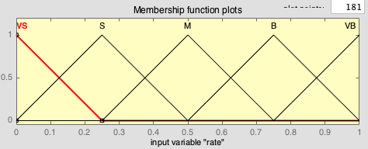
图 1.4 绿灯相位到达率隶属度函数
交通强度的论域为[0,5]，变换至离散论域为（0，1，2，3，4，5），设模糊集合语言值为{很小（VS），小（S），中（M），高（H），很高（VH）}，其隶属度函数为三角形，其隶属度表和隶属度函数图见下：

表 1.3 绿灯相位交通强度隶属度表
隶属度 |  | 绿灯相位交通强度
 |  | 0 | 1 | 2 | 3 | 4 | 5
隶属度模糊集 | VS | 1 | 0.2 | 0 | 0 | 0 | 0
隶属度模糊集 | S | 0 | 0.8 | 0.4 | 0 | 0 | 0
隶属度模糊集 | M | 0 | 0 | 0.6 | 0.6 | 0 | 0
隶属度模糊集 | H | 0 | 0 | 0 | 0.4 | 0.8 | 0
隶属度模糊集 | VH | 0 | 0 | 0 | 0 | 0.2 | 1

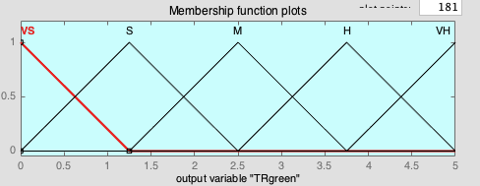
图 1.5 绿灯相位交通强度隶属度函数

在将上述输入和输出均离散化后，接下来需要制定模糊逻辑规则。该模块模糊逻辑规则总的原则是：当排队长度增长或车辆到达率增大时，交通强度应该增大。经过反复试验，总结出如下表25条模糊规则：
表 1.4 绿灯相位模糊逻辑规则
 |  | queue
 |  | VS | S | M | L | VL
Rate | VS | VS | VS | S | M | H
Rate | S | VS | S | S | M | H
Rate | M | S | S | M | H | VH
Rate | B | M | M | H | H | VH
Rate | VB | M | H | H | VH | VH

根据模糊规则，可求出相应的模糊关系矩阵R：
在得到R之后，对于不同的queue和rate输入就可以计算出：。此时得到的是模糊子集，需用重心法进行反模糊化，从而得到精确的交通强度。

II 红灯相位交通强度模块
此模块用于计算下一相位的交通强度。因为此时没有车辆通行，只有排队长度的变化，因此输入变量为排队长度queue，输出变量为交通强度。其过程和绿灯相位交通强度模块类似。建立了如下5条规则：

表 1.5 红灯相位模糊控制规则
queue | VS | S | M | L | VL
TRred | VS | S | M | H | VH

同理计算模糊关系R，应用重心法后，可以得到精确的交通强度。

III 相位决策模块
相位决策模块的作用是根据两个相位的交通强度来决定是否转换相位至下一相位。其输入是第一级得到的两个交通强度TRgreen和TRred，输出则为决策量control。决策量的论域为（0，1），其模糊语言集合为{否（N），是（Y）},其隶属度函数为三角形函数，如下图所示：
表 1.6 相位决策表
隶属度 |  | 决策量论域元素
 |  | 0 | 1
隶属度模糊集 | N | 1 | 0
隶属度模糊集 | Y | 0 | 1

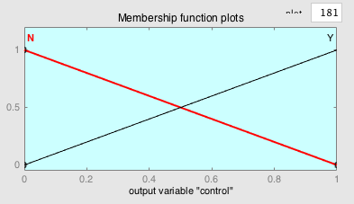
图 1.6 相位决策隶属度函数

反模糊化后输出为[0，1]的值，设置一阈值0.5，若超过该阈值则转换相位至下一相位，否则就维持当前相位为绿灯。经反复试验，总结如下25条模糊规则：

表 1.7 相位决策模糊规则
control |  | TRgreen
 |  | VS | S | M | H | VH
TRred | VS | Y | N | N | N | N
TRred | S | Y | Y | N | N | N
TRred | M | Y | Y | Y | N | N
TRred | H | Y | Y | Y | Y | N
TRred | VH | Y | Y | Y | Y | Y

建立模糊控制规则表的基本思想是：综合考虑两个相位的交通强度来决定是否转换相位至下一相位。使车辆通过交叉路口的总延误尽可能小，具体如下：
（1）两个相位对应方向的交通强度为同一量级时，转换相位至下一相位，其目的是在双方流量相差不多的情况下、尽快地均衡疏散。
（2）当前相位交通强度大、下一相位等待通过的车辆排队长度较少时，不切换相位，使当前相位的车辆尽可能多的通过，而下一相位延误的车辆又不至于太多。
（3）当前相交通强度较少时，说明当前相位等待通过的车辆已经比较少，应尽快进入下一相位。

- 存在问题及解决措施
(1)真实环境下车辆通行具有比较大的随机性以及干扰性，模糊条件的设定可能缺乏客观性，因此需要实地考察，研究车辆的通行的多种情况，设定较为客观的评价标准。
(2)对仿真程序的设计不够熟悉，后期需要全面学习。
- 后期工作安排
（1）10-14周：建立、调试交通信号系统的传统定时控制方法和本文设计的模糊控制方法的Matlab仿真模型，根据仿真结果对两种控制方法进行评价。
（2）15-17周：撰写毕业论文，完成毕业设计答辩。

西安工业大学毕业设计（论文）工作中期检查表
姓 名 | 成锐林 | 专业 | 电气工程及其自动化 | 班级 | 120424
设计（论文）题目 | 城市道理交通信号模糊控制的研究
资料情况 | 选题是否有变化 | 有 没有
资料情况 | 中期报告 | 有 没有
资料情况 | 英文翻译 | 优 良 中 差
工作进度 | 提前完成 按计划完成 没有完成
工作态度 | 认真 一般 不认真
工作质量 | 优 良 中 差
检查结论 | 通过 延期答辩 终止毕业设计（论文）
存在的问题与建议：

指导教师（签名）：

年 月 日
注：1 指导教师在相应项目方框内划“√”。
2 中期检查结果应与是否有资格参加答辩相挂钩。
3 本表装订入毕业设计（论文）附件册。

西安工业大学毕业设计（论文）指导教师评分表
学生姓名 |  | 成锐林 | 学号 | 120424102 |  | 班级 | 120424
院（系） |  | 电子信息工程学院 |  | 专 业 | 电气工程及其自动化
设计（论文）题目 |  | 城市道路交通模糊控制的研究
序号 | 评审项目 | 标准 |  |  |  |  |  | 满分
1 | 业务能力  与水平 | 有收集、综合和正确利用各种信息并获取新知识的能力。能应用所学的基础理论与专业知识，独立分析和解决实际问题，完成了任务书规定的任务，软件、硬件设计满足要求，所得结论具有应用或参考价值，工作中有创新意识。 |  |  |  |  |  | 30
2 | 论文质量 | 条理清晰，结构严谨；文笔流畅，语言通顺；方法正确，分析、论证充分；设计、计算正确，工艺可行，设计图纸质量高，标准使用规范；专业名词术语准确。 |  |  |  |  |  | 30
3 | 规 范 化 | 技术材料齐全，论文撰写符合《西安工业大学本科毕业设计（论文）撰写规范》的要求。 |  |  |  |  |  | 20
4 | 外语水平 | 英文摘要写作水平高，外文翻译符合任务要求。 |  |  |  |  |  | 10
5 | 工作态度 | 严肃认真，刻苦勤奋，善于与他人合作。 |  |  |  |  |  | 10
总 分
评语：

结论： 同意按期答辩 延期答辩 不同意答辩

指导教师：
年 月 日
注：1 指导教师在相应项目方框内划“√”。
2 本表装订入毕业设计（论文）附件册中。

西安工业大学毕业设计（论文）评阅教师评分表
学生姓名 |  | 成锐林 |  | 学号 | 120424102 | 班 级 | 120424
院（系） |  | 电子信息工程学院 |  | 专业 | 电气工程及其自动化 | 指导教师 | 孙钊  贺为婷
设计（论文）题目 |  |  | 城市道路交通信号模糊控制的研究
序号 | 评审项目 |  | 指 标 |  |  |  |  | 满分
1 | 选 题 |  | 体现专业内容；具有实际或理论意义；难易程度合适。 |  |  |  |  | 10
2 | 工 作 量 |  | 完成任务书规定的内容，工作量饱满。 |  |  |  |  | 10
3 | 业务能力  与水平 |  | 有收集、综合和正确利用各种信息并获取新知识的能力。能应用所学的基础理论与专业知识，分析和解决实际问题，完成了任务书规定的任务，软件、硬件设计满足要求，所得结论具有应用或参考价值，工作中有创新意识。 |  |  |  |  | 30
4 | 论文质量 |  | 条理清晰，结构严谨；文笔流畅，语言通顺；方法正确，分析、论证充分；设计、计算正确，工艺可行，设计图纸质量高，标准使用规范；专业名词术语准确。 |  |  |  |  | 30
5 | 规 范 化 |  | 技术材料齐全，论文撰写符合规范要求。 |  |  |  |  | 10
6 | 外语水平 |  | 翻译准确，语句通顺，译文工作量符合任务要求；英文摘要写作水平高。 |  |  |  |  | 10
总 分
评语：

结论： 同意按期答辩 延期答辩 不同意答辩

评阅人 ：
年 月 日
注：1 指导教师在相应项目方框内划“√”。
2 本表装订入毕业设计（论文）附件册中。

西安工业大学毕业设计（论文）答辩暨综合评分表
学生姓名 |  | 成锐林 |  | 学号 | 120424102 | 班级 | 120424
院（系） |  | 电子信息工程学院 |  | 专业 | 电气工程及其自动化 | 指导教师 | 孙钊  贺为婷
设计（论文）题目 |  |  | 城市道路交通信号模糊控制的研究
序号 | 评 审 项 目 |  | 指 标 |  |  |  |  | 满分
1 | 设计质量 |  | 所选研究方案先进、适当，技术路线严密；掌握技术资料准确，措施得当，方案得到较好执行，设计成果符合任务要求；具有扎实的专业知识基础，能应用所学的基础理论与专业知识独立分析和解决实际问题；工作量饱满，软件、硬件设计满足要求，所得结论具有应用或参考价值，工作中有创新意识。 |  |  |  |  | 30
2 | 内容阐述 |  | 阐述论文内容思路清新，语言表达准确, 概念清楚，重点突出；方法正确，论据充分，分析归纳合理。 |  |  |  |  | 30
3 | 答辩情况 |  | 回答问题有理论依据，基本概念清楚。主要问题回答准确、深入。 |  |  |  |  | 20
4 | 规范性 |  | 准备工作充分，文件、资料、图纸齐全，符合规范要求，态度端正。 |  |  |  |  | 20
总 分
结论：

答辩成绩：
答辩委员会（小组）负责人：
成 员：
年 月 日
设计（论文）综合成绩：

系（教研室）负责人签名： 年 月 日
注：本表装订入毕业设计（论文）附件册中。

